

ATLANT 150
Подъемник электрический реабилитационный

РУКОВОДСТВО ПОЛЬЗОВАТЕЛЯ

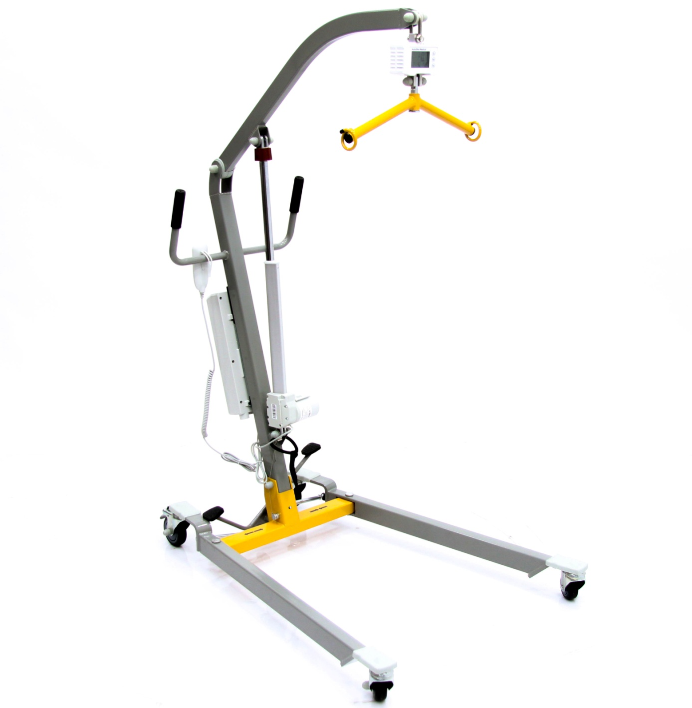
CОДЕРЖАНИЕ

1. | Введение | стр. 3
2. | Поставка | стр. 3
3. | Правила безопасности | стр. 4
4. | Условия использования | стр. 5
5. | Технические характеристики | стр. 5
6. | Подъемник в деталях | стр. 6
7. | Конструктивные особенности | стр. 7
8. | Установка подъемника | стр. 7
9. | Сборка подъемника | стр. 7
10. | Зарядка батареи аккумулятора | стр. 11
10.1. | Батарея аккумулятора | стр. 11
10.2. | Соединения и зарядка | стр. 11
10.3. | Уровень зарядки / индикаторы | стр. 11
11. | Функция экстренный СТОП | стр. 12
12. | Механический аварийный спуск / защита от зажатия | стр. 12
13. | Весы | стр. 12
14. | Пульт управления | стр. 13
15. | Панель управления и индикатор зарядки аккумулятора | стр. 13
16. | Колеса и тормоза | стр. 14
17. | Педали регулировки базы подъемника | стр. 14
18. | Подъемное устройство | стр. 15
19. | Ремни и подвесы | стр. 15
20. | Очистка и дезинфекция | стр. 15
21. | Решение проблем, возникших при эксплуатации | стр. 16
22. | Срок службы подъемника | стр. 17
23. | Утилизация | стр. 17
24. | Техническое обслуживание | стр. 17
25. | Комплект поставки | стр. 18
26. | Гарантийные обязательства | стр. 18

Введение

Данная модель подъемника предназначена для использования в домашних условиях и в медицинских учреждениях.
Подъемник должен использоваться для перевозки, подъема и спуска пациентов исключительно в ремнях-подвесах.

 | Чтобы правильно использовать подъемник, внимательно прочитайте руководство пользователя перед началом эксплуатации. Наша компания не несет ответственность за ущерб, возникающий из-за неправильного использования. Просим Вас сохранять руководство пользователя в течение всего срока эксплуатации Вашего подъемника.

Подъемник предназначен для использования в закрытых помещениях и должен перемещаться по ровной, гладкой и чистой поверхности. Перемещения по неровному или загрязненному полу могут привести к повреждению подъемника.
Избегайте использования подъемника на наклонных полах для снижения риска.
Запрещается использование подъемника для перевозки пациента на длинные дистанции или по лестницам, а также в целях, не прописанных в данном паспорте товара.

ВНИМАНИЕ!
Производитель не несет ответственность за любые повреждения, несчастные случаи и травмы, которые могут возникнуть из-за нарушения правил пользования. При использовании подъемника важно соблюдать инструкции и правила техники безопасности.

Внимание!
* Технические характеристики могут незначительно меняться в зависимости от комплектации и поставляемой модификации изделия!
* Производитель оставляет за собой право вносить изменения в технические характеристики и комплектацию изделия для улучшения качества.

Поставка

Наши подъемники поставляются разобранными на несколько частей. Перед использованием изделия подъемник должен быть полностью собран.
Если в комплектации подъемника отсутствуют какие-либо детали или обнаружены повреждения, Вы должны немедленно письменно известить производителя / поставщика.

- Правила безопасности

- Перед использованием товара внимательно прочитайте руководство пользователя.
- Если в подъемнике обнаружены неисправности или повреждения, не используйте его и немедленно сообщите об этом производителю/поставщику.
- Перед каждым использованием подъемника проверяйте его на наличие видимых повреждений.
- Если Вы обнаружили повреждения в процессе осмотра или эксплуатации, прекратите пользование подъемником и обратитесь к производителю/поставщику для заказа ремонта.
- Следите за тем, чтобы ремни/подвесы находились в рабочем состоянии, проверяйте степень их возможного износа и надежность крепления к крюкам подъемного устройства.
- Избегайте неперпендикулярных нагрузок на стрелу подъемника, а также нагрузок на нее в течение длительного периода времени.
- Регулярно проверяйте надежность соединения стрелы и колонны подъемника.
- В процессе эксплуатации следите, чтобы посторонние предметы не попадали или не располагались в непосредственной близости от подвижных узлов подъемника.
- При перемещении заранее освобождайте путь, по которому Вы планируете следовать с подъемником. Соблюдайте особую осторожность в узких местах.
- Избегайте раскачивания пациента и резких толчков в процессе эксплуатации.
- Недопустима эксплуатация подъемника во время его зарядки.
- При проведении технического обслуживания или очистки подъемник должен быть отключен от электросети.
- Не заряжайте подъемник в условиях повышенной влажности и не позволяйте влаге во время очистки подъемника проникнуть в электрические узлы подъемника.
- Производитель не несет ответственности за ущерб, вызванный использованием химикатов или других чистящих материалов, приведшим к повреждению или коррозии поверхности.

 | Не превышайте допустимую нагрузку 150 кг!  Не вскрывайте и не пытайтесь отремонтировать самостоятельно электрические узлы подъемника и систему его управления!

Не оставляйте пациента в подъемнике без присмотра!
Не позволяйте пациенту держаться за стрелу подъемника!
Будьте максимально осторожны во время аварийного спуска пациента!

Перед перемещением подъемника всегда проверяйте колеса и, если колеса заблокированы, разблокируйте их.

Условия использования
Данная модель подъемника предназначена для использования в домашних условиях и в медицинских учреждениях.
Подъемник может храниться при температуре от -10 до 50 градусов Цельсия.
Безопасная эксплуатация возможна при температуре от 5 до 45 градусов Цельсия.
Максимально допустимая влажность – 85%

Технические характеристики

Таблица 1 – технические параметры

Максимальная рабочая нагрузка | 150 кг
Вес подъемника (без аксессуаров) | 43 кг
Размеры (стрела поднята в максимально высокое положение) | Высота: 1950 мм.  Длина 1190 мм.  Ширина регулируемых передних  опор: 600 -830 мм
Высота основания | 135 мм
Тип подъема | Плавный бесступенчатый
Высота подъема (от - до) | 200 -/ 1600 мм (комплектация с весами) и 1750 мм (комплектация без весов)
Количество циклов подъема (подъем/спуск) * Цифра ориентировочная, зависит от веса пациента и заряда аккумулятора) | ~ 45
Диаметр передних колес | 75 мм
Диаметр задних колес | 100 мм
Радиус разворота | ~135
Степень защиты | II
Длительность работы | 2 мин. нагрузки / 18 мин. пауза
Безопасность | - Аварийный спуск  - Батарея низкого заряда  - Аварийный СТОП

Таблица 2 – электрические параметры

Напряжение | 230-240 /50 (В / Гц)
Сист. управления | IP54 | 24V DC / 5A
Привод | IP54 | 24V DC / 5A
Пульт | IPX4 | 24V DC
Аккумулятор | IPX4 | 230V/24V, 500 mA
Батарея | IP54 | 24V DC / 5 А*ч

Подъемник в деталях

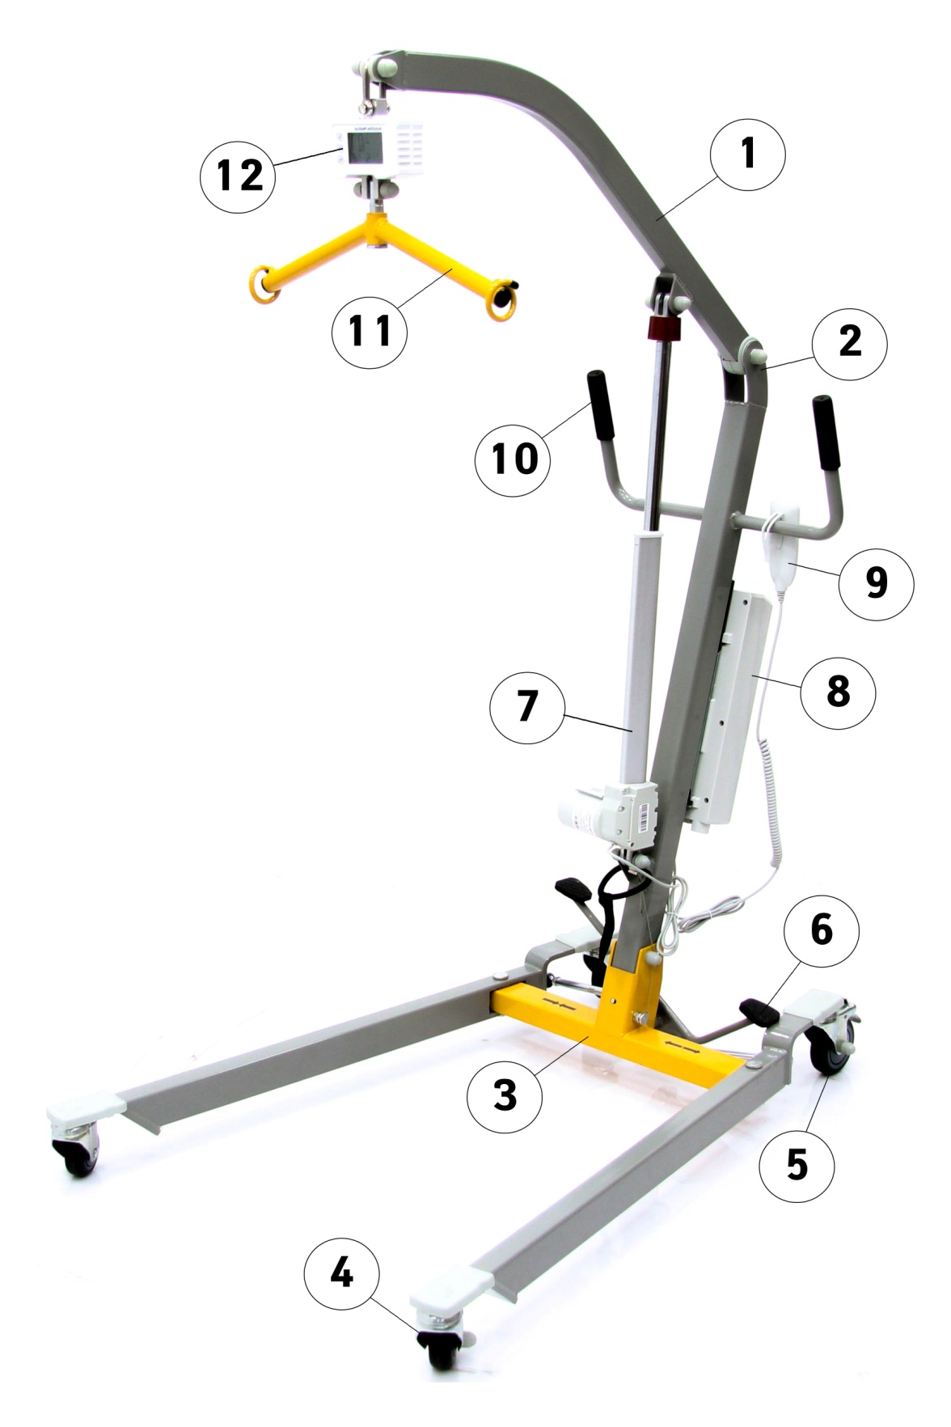

Стрела  Колонна  База  Передние колеса  Задние колеса  Педали регулировки базы  Система привода | Система управления приводом + аккумулятор  Пульт управления  Рукоятки помощника  Подъемное устройство  Весы (если предусматриваются в Вашей комплектации)
- Конструктивные особенности

- Данная модель подъемника оснащена электроприводом и аккумулятором с защитой от полной разрядки, который позволяет использовать подъемник без подключения к электросети.
- Функция аварийного спуска.
- Ширина базы подъемника регулируется при помощи педали.
- Блокировка задних колес при помощи ножного тормоза.
- Эргономичные ручки для помощника-ассистента.
- Удобный пульт с интуитивно понятными изображениями функций.

Установка подъемника

- Освободите подъемник от упаковки.
- Проверьте его на предмет возможных повреждений, которые могли произойти во время транспортировки.
- Внимательно прочитайте руководство пользователя.
- Заблокируйте колеса для безопасности и удобства сборки.

Если во время установки обнаружены какие-либо неисправности или повреждения, не пользуйтесь подъемником и уведомьте о них производителя.

- Сборка подъемника

Шаг 1: Распаковка  Достаньте изделие из упаковки и положите его на заранее подготовленный картон, ветошь и т.д. на полу. Заблокируйте тормоза на колесах (см.: стр.14, п.15) так, чтобы подъемник не двигался.  Шаг 2: Подготовка к установке колонны  Сборку устройства осуществляйте с заблокированными тормозными устройствами колес. | 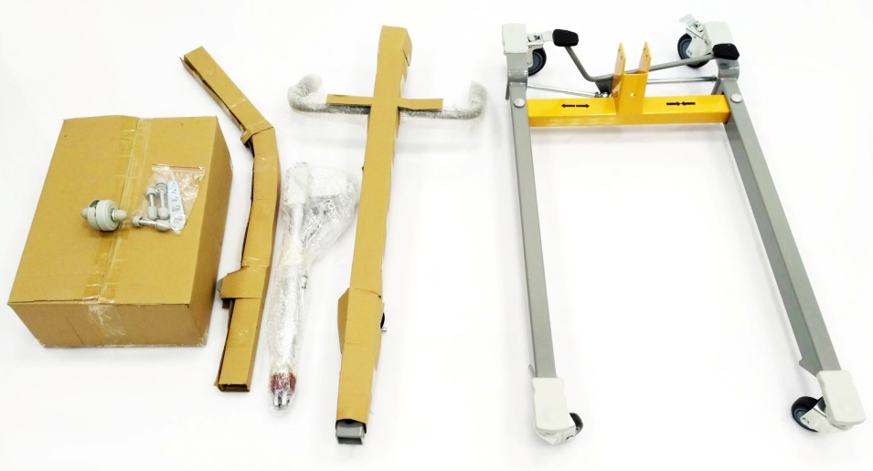
Шаг 3: Установка колонны  Вставьте колонну (4) в основание базы (1).  Установите болт (5) в отверстие базы (6), совместив его с отверстием колонны (4). После чего затяните на нем гайку M10 с противоположной стороны.  Наденьте травмобезопасные колпачки.  Установите съемный стопорной палец (2).  Во избежание потери стопорного пальца (2) он прикреплен к колонне (4) цепочкой с фиксирующим кольцом (3). | 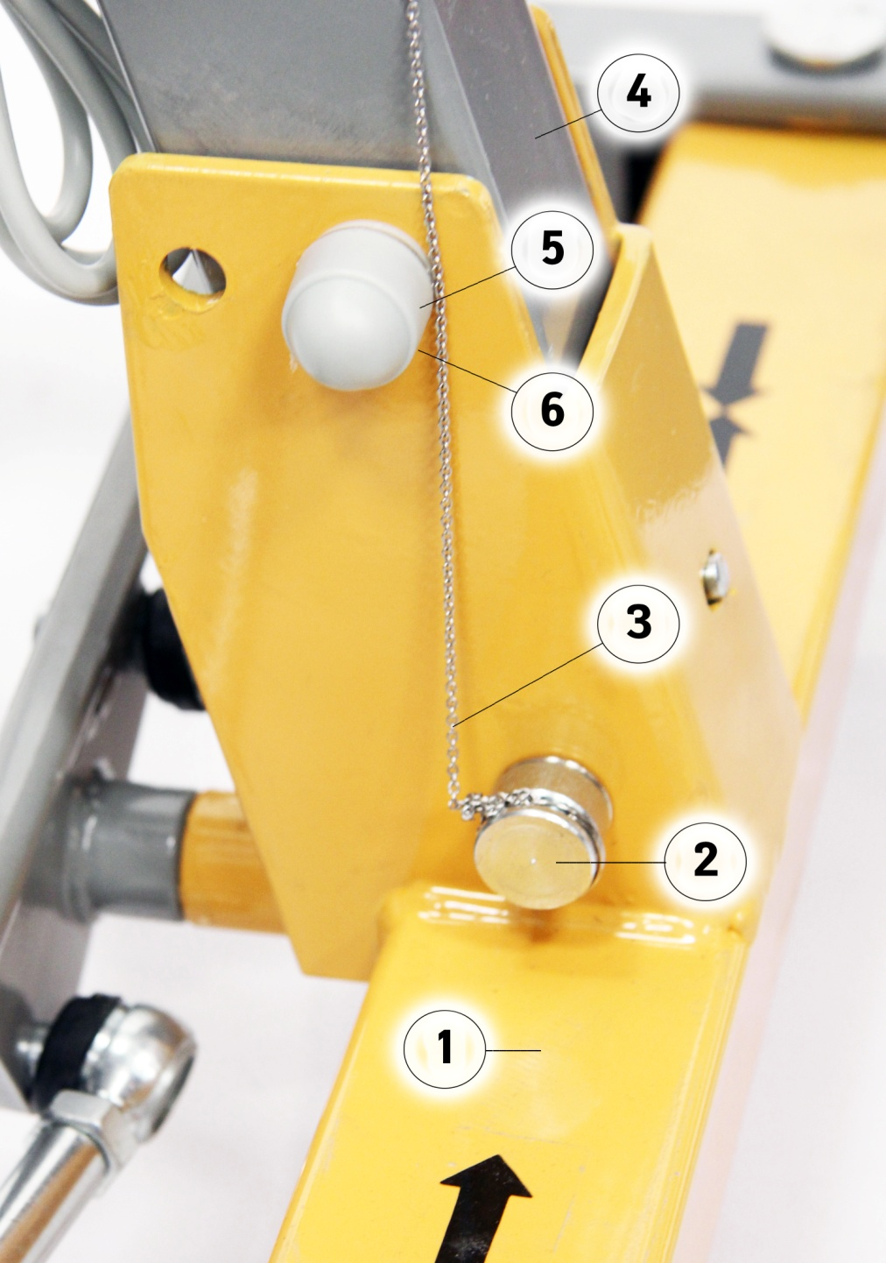
Шаг 4: Соединение стрелы и колонны  Стрела (1) и колонна (2) соединяются между собой болтом через специальную пластиковую муфту (3).  Чтобы собрать соединение:  - Установите пластиковую муфту (3) на стрелу (1).  - Уложите пластиковые шайбы (4) в пазы муфты.  - Совместите собранный узел с кронштейном на колонне (2).  - установите болт (5) и шайбу с противоположной стороны и затяните гайкой. Наденьте травмобезопасные колпачки. | 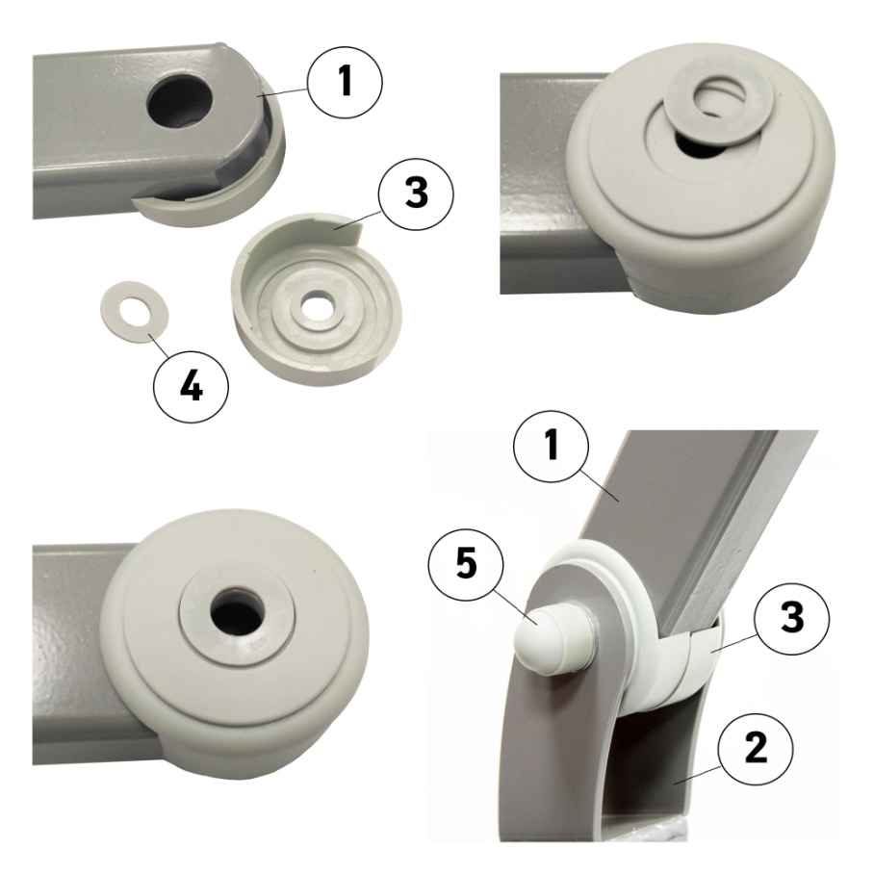
Шаг 5: Присоединение привода к колонне  Сдвиньте вниз резиновое кольцо (1).  Совместите нижнюю часть привода (2) с кронштейном колонны (4)  Установите болт (3), закрутите гайку и наденьте на них травмобезопасные колпачки. | 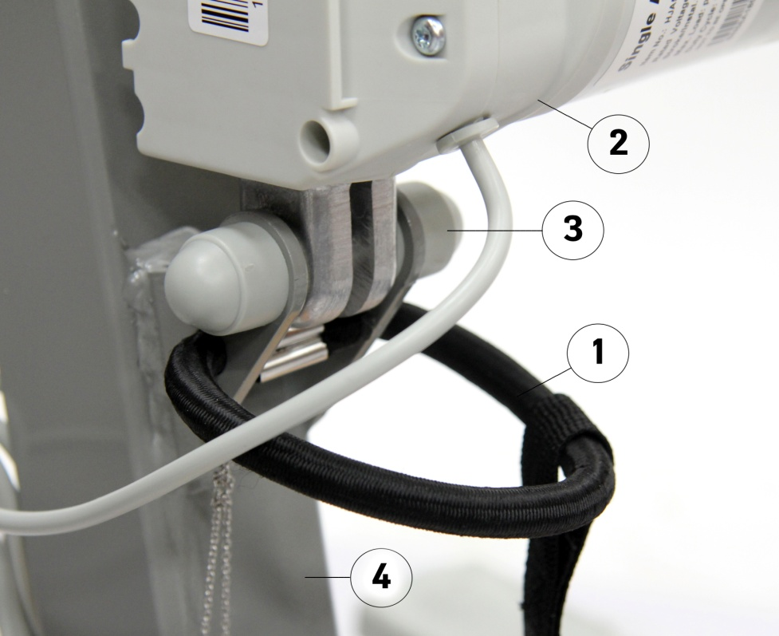
Шаг 6: Присоединение привода к стреле  Для установки подъемного привода (1) к стреле подъемника(2), необходимо вытащить фиксирующий болт (3). Далее поднимите стрелу (2) и совместите отверстия поршня привода (1) и стрелы подъемника.  Вставьте обратно болт, закрутите гайку и наденьте на них травмобезопасные колпачки. | 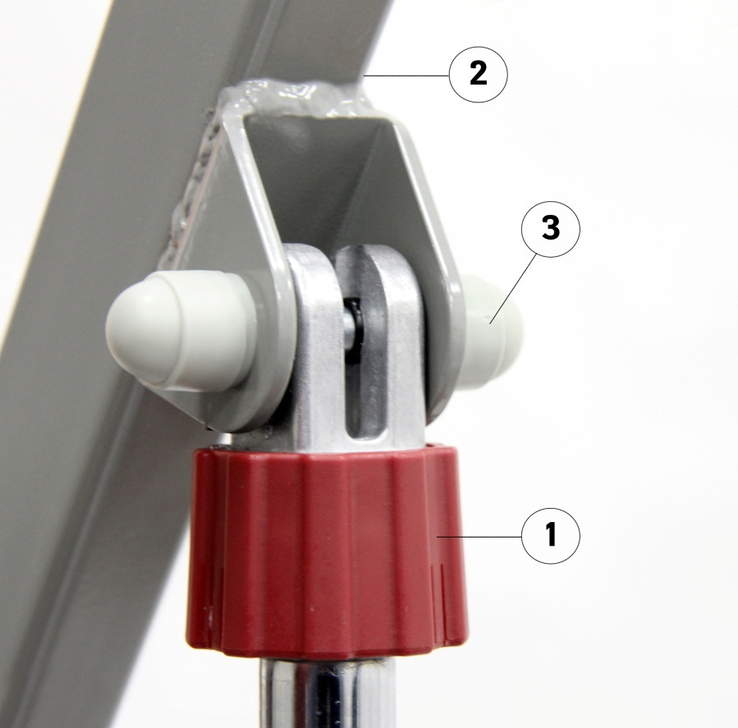
Шаг 7-А: Установка кронштейна подъемного устройства для модификации без весов  Для фиксации кронштейна подъемного устройства (1) на стреле (2) нужно открутить гайку и вытащить болт (3).  Совместите отверстия на пальце кронштейна (4) с отверстиями на стреле (2). Установите обратно болт (3) и закрутите гайку (после закручивания у кронштейна должен остаться свободный ход ). | 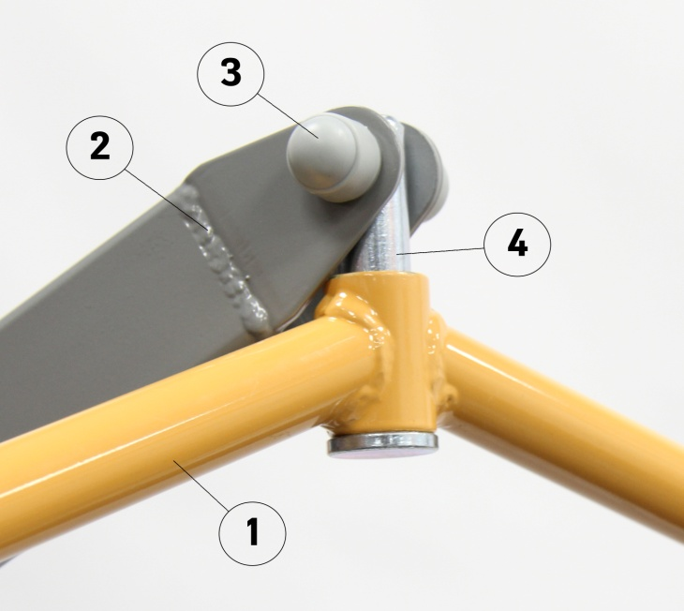
Шаг 7-Б: Установка кронштейна подъемного устройства для модификации с весами  Для установки необходимо зафиксировать кронштейн подъемного устройства(1) на стреле (2).  Для этого открутите гайку и вытащите болт (3), совместите отверстия на пальце кронштейна (4) с отверстиями на нижнем кронштейне весов (5). У  Установите обратно болт (3), закрутите гайку и наденьте защитные колпачки  (после закручивания у кронштейна должен остаться свободный ход).  Далее открутите гайку и вытащите болт (6), наденьте на него пластиковую шайбу, петлю крепления весов (7) и еще одну пластиковую шайбу. Установите обратно болт (6), закрутите гайку и наденьте защитные колпачки. | 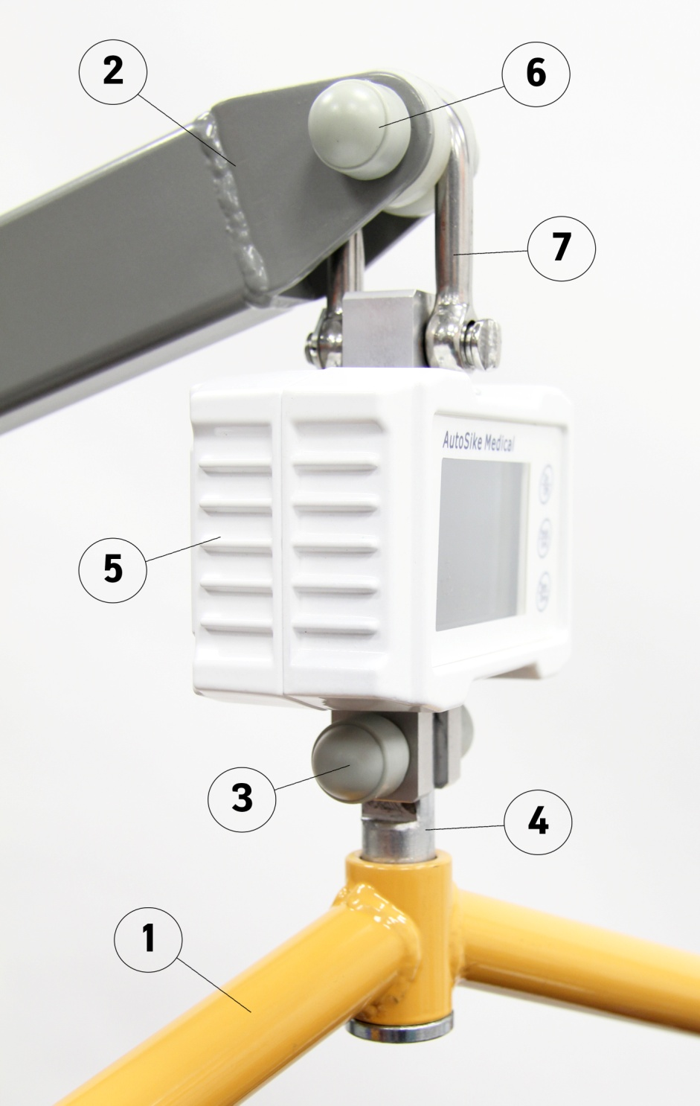
Шаг 8: Функция аварийного отключения  Перед началом эксплуатации подъемника, красная кнопка аварийного отключения должна быть деактивирована. Для этого поверните красную кнопку по часовой стрелке, пока она не отщелкнет. | 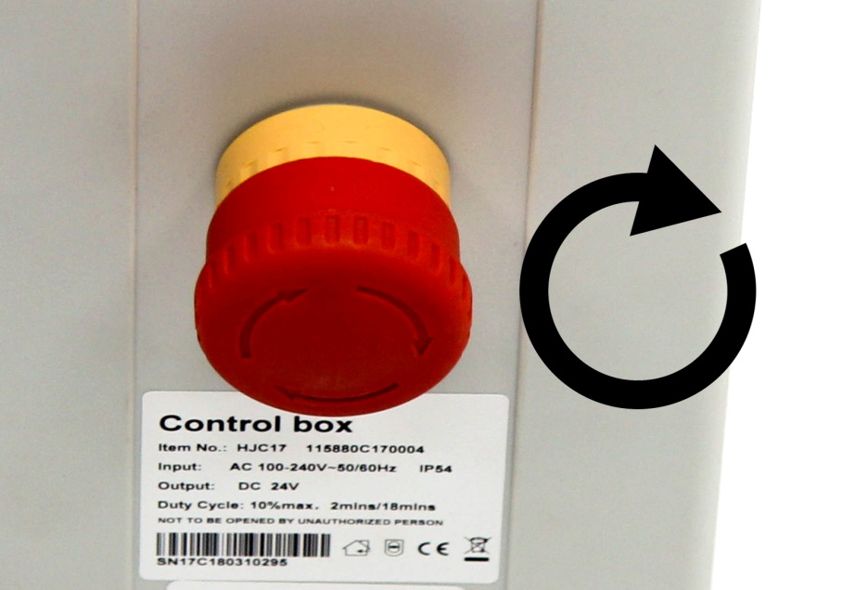
10. Зарядка батареи аккумулятора

  - Батарея аккумулятора

Если при подъеме либо спуске Вы ощущаете, что стрела начинает двигаться медленнее, это говорит о том, что заряд батареи мал. Необходимо поставить ее на зарядку! Это продлит срок службы батареи. Если аккумулятор не используется продолжительное время, во избежание полного разряда ее следует подзаряжать не реже одного раза в 3 месяца. Иначе емкость батареи будет снижаться. Срок службы батареи зависит от нагрузки и уровня заряда.

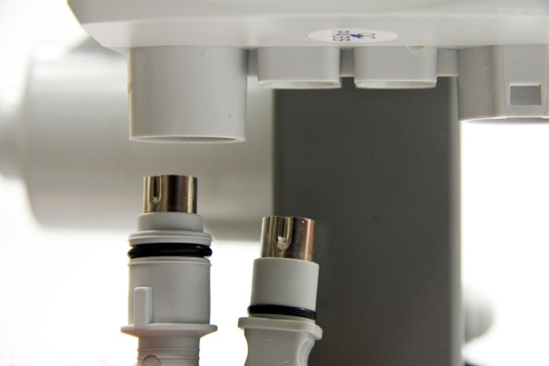 | 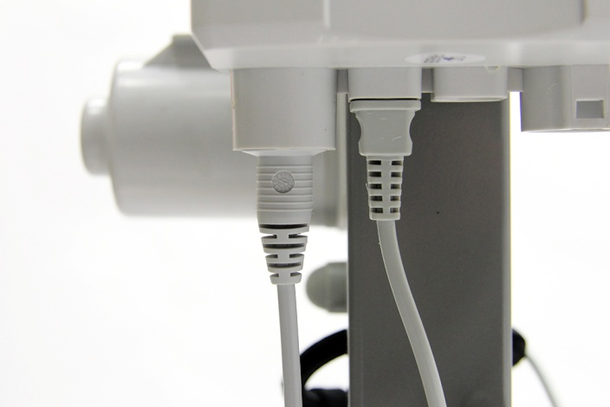

10.2. Соединения и зарядка

Вставьте плоскую вилку зарядного кабеля в разъем блока управления и затем вставьте вилку в розетку.
В зависимости от остаточного уровня зарядки батареи, процесс зарядки может занять до 10 часов. После зарядки отключите вилку из розетки и накрутите кабель на держатель.

Обратите внимание:

- Перед каждым использованием проводите визуальную проверку зарядного устройства. Убедитесь, что вилка и кабель не имеют повреждений! ВО ИЗБЕЖАНИЕ ТРАВМ НЕ ИСПОЛЬЗУЙТЕ поврежденные кабели и/или вилки!
- Убедитесь в соответствии напряжения и частоты тока в сети (230-240Вт/50Гц) предохранителю зарядного устройства.
- Запрещается производить вскрытие зарядного устройства и батареи!
- Подъемник нельзя эксплуатировать во время подзарядки батареи!

10.3. Уровень зарядки / индикаторы

Индикаторы зарядки аккумулятора расположены:
- на пульте панели управления (подробнее на стр.13 пункт 14)
- на панели управления (подробнее на стр.13 пункт 15).
11. Функция экстренный СТОП

Функция используется в экстренной ситуации и при неправильном функционировании подъемника.  При нажатии кнопки аварийного отключения (экстренный СТОП), кнопка фиксируется. Система привода блокируется и не реагирует на управление пультом.  При повороте кнопки аварийного отключения по часовой стрелке, она со щелчком освобождается. Теперь привод может управляться пультом. | 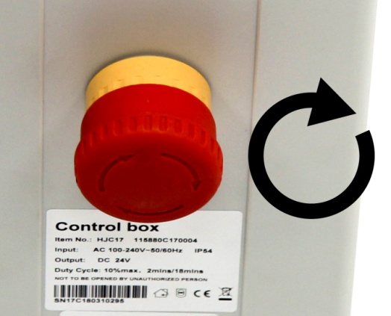

12. Механический аварийный спуск / защита от зажатия

В случае чрезвычайной ситуации, при отказе электропривода, выходе из строя пульта, полном разряде или поломке батареи необходимо задействовать систему механического аварийного спуска:  - Перед ее использованием ОТКЛЮЧИТЕ источник питания подъемника.  - Нажмите кнопку аварийного отключения!  - У места крепления привода к стреле подъемника есть белая пластиковая поворотная шайба, для опускания ее необходимо вращать по часовой стрелке. | 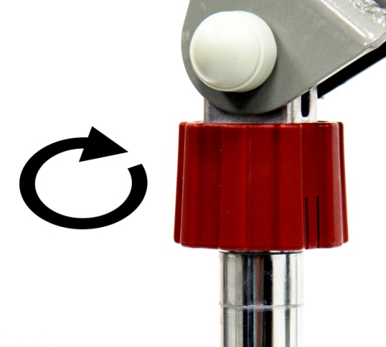

Внимание! Риск травмирования! Во время использования механического аварийного спуска нельзя находиться под стрелой!

13. Весы (если предусмотрены комплектацией)

Весы работают от батареек ААА.  Чтобы весы служили дольше, избегайте попадания жидкости внутрь весов, предохраняйте их от падения, ударов и нагревания. Не пытайтесь взвешивать предметы, вес которых превышает максимально допустимое значение для подъемника.  - Кнопка On / Off – включение / выключение.  - Кнопка Hold / Unit – выбор меры веса и сохранение результатов последнего взвешивания.  - Кнопка Tare / Zero – исключение дополнительного веса тары (например, подвеса) из результатов взвешивания. | 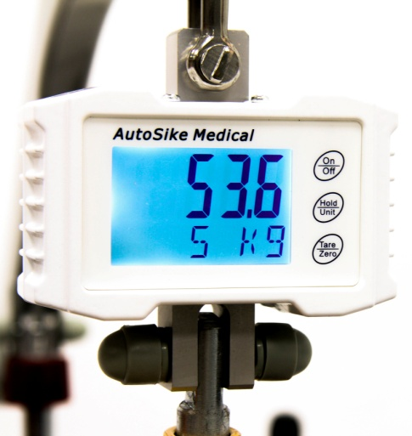

14. Пульт управления

Пульт позволяет управлять подъемником плавно и без рывков.  Регулировка высоты:  Чтобы изменить высоту в сторону уменьшения или увеличения, нажмите и удерживайте соответствующую кнопку пульта.  Если Вы отпускаете кнопку, подъемник прекращает изменение высоты.  - 1 – движение вверх  - 2 – движение вниз  Индикатор зарядки аккумулятора расположен в верхней части пульта (цифра 3):  - H – высокий уровень зарядки  - M – средний уровень зарядки  - L – низкий уровень зарядки | 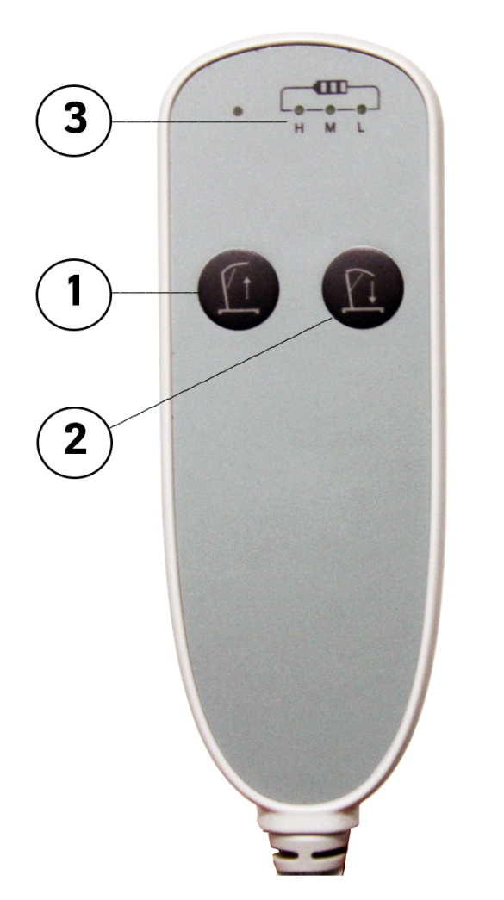

15. Панель управления и индикатор зарядки аккумулятора

Панель управления и индикатор зарядки аккумулятора расположены на верхней стороне системы управления приводом.  Чтобы изменить высоту в сторону уменьшения или увеличения, нажмите и удерживайте соответствующую кнопку.  Если Вы отпускаете кнопку, подъемник прекращает изменение высоты.  Обозначения:  - 1 – движение вверх  - 2 – движение вниз  - 3 – индикатор зарядки аккумулятора | 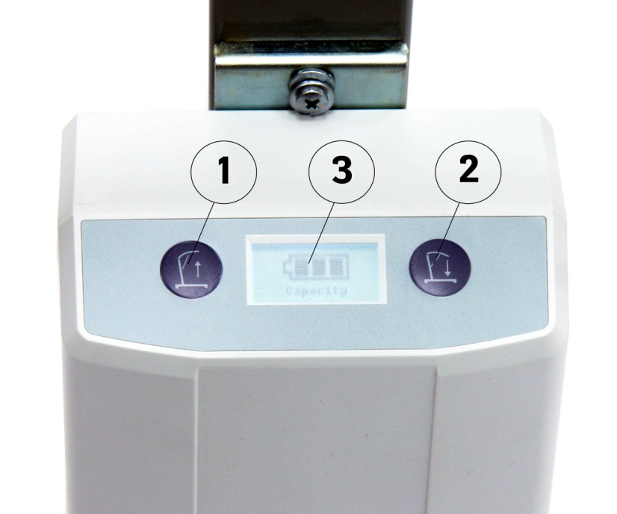

16. Колеса и тормоза

Задние колеса подъемника оснащены тормозами для блокировки.

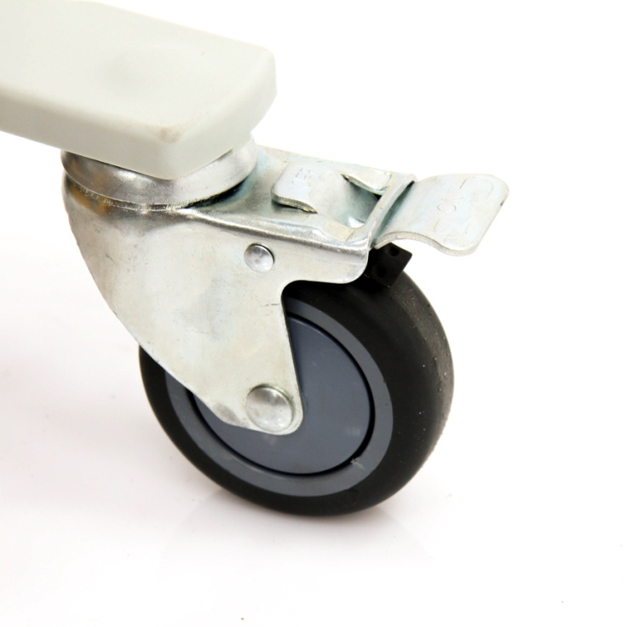 | 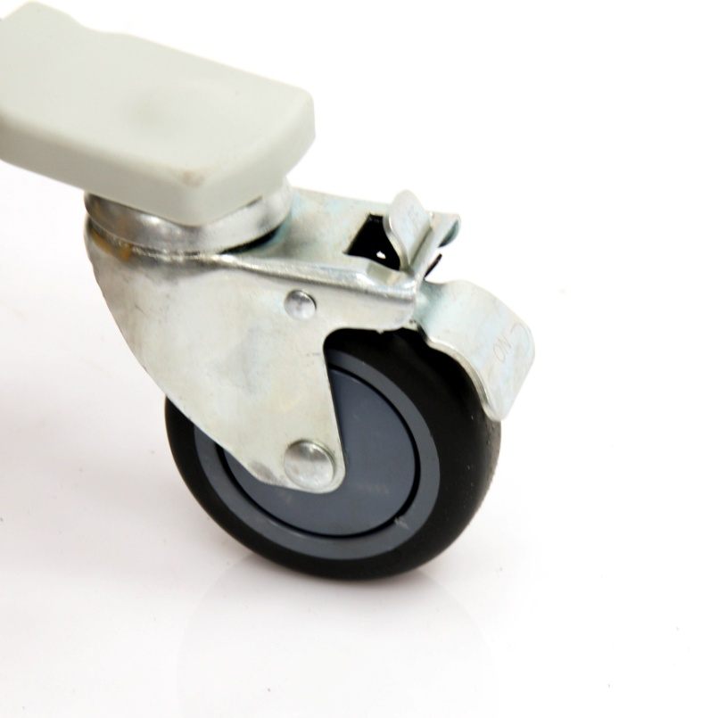
Чтобы заблокировать колесо, нажмите на рычаг тормоза так, как показано на фото. | Поднимите вверх рычаг блокировки ногой, чтобы разблокировать колесо.

17. Педали регулировки базы подъемника

Регулируемая ширина передних колёсных опор позволяет разводить их для увеличения площади опоры либо сдвигать их для перемещения по узким пространствам, например, для того, чтобы транспортировать пациента в ванную комнату.

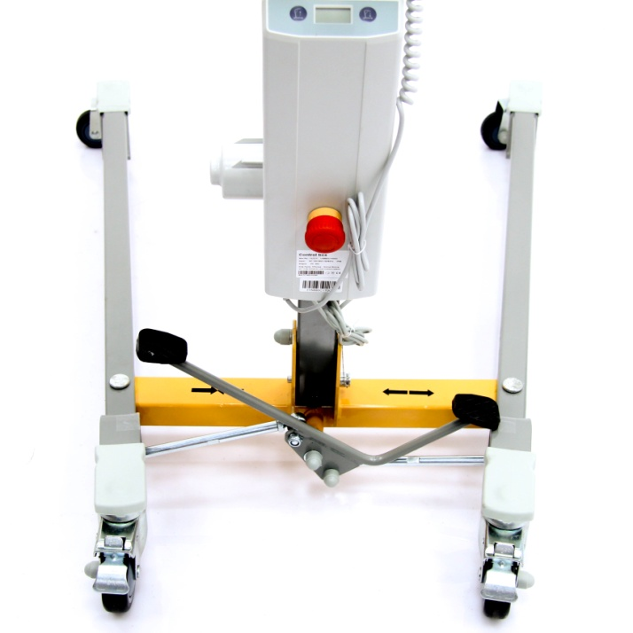 | 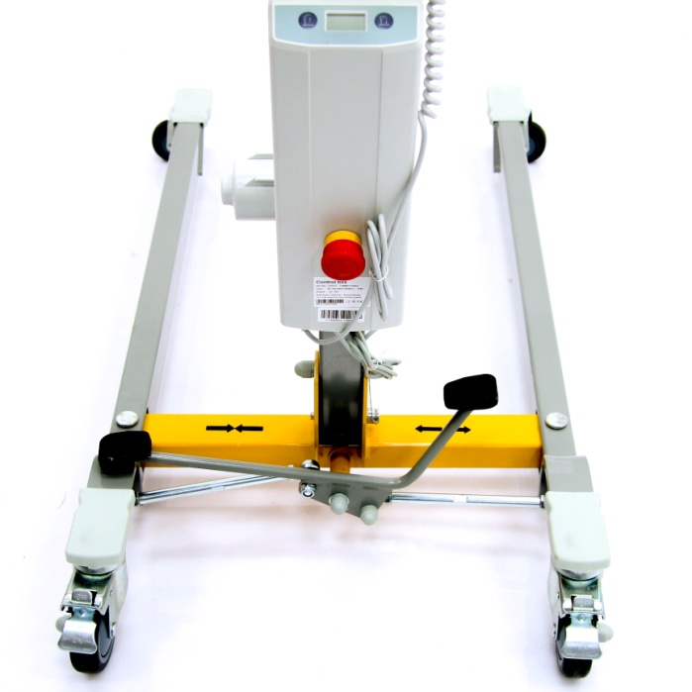
При нажатии ногой на правую педаль передние колесные опоры раздвигаются. | При нажатии ногой на левую педаль передние колесные опоры сдвигаются.

Обязательно снимайте колеса с тормозов при регулировке ширины базы подъемника!
18. Подъемное устройство

На крюки подъемного устройства подъемника крепятся ремни и подвесы для перемещения пациента.

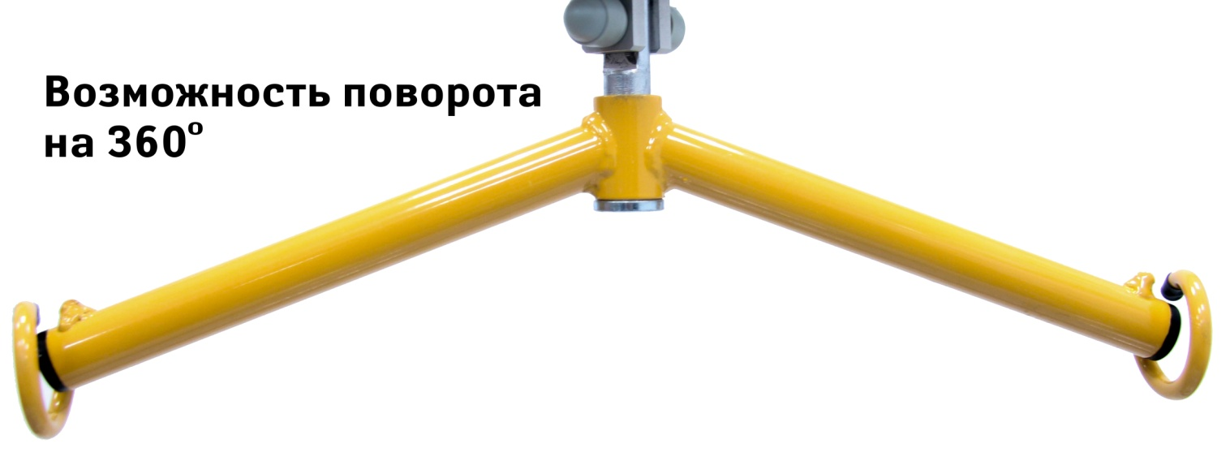

ВАЖНО! Для обеспечения равномерной нагрузки обязательно используйте оба крюка подъемного устройства!

19. Ремни и подвесы

Различные варианты подвесом и ремней предлагаются как дополнительная опция и подбираются, исходя из индивидуальных особенностей и потребностей пациента.
Рекомендуем использовать только оригинальные подвесы и ремни МЕТ, соответствующие нашим стандартам прочности, удобства и безопасности.

20. Очистка и дезинфекция

При очистке подъемника используйте только безопасные для здоровья обеззараживающие средства.

Не используйте абразивные вещества и жесткие щетки, которые могут привести к повреждению краски подъемника.

Не используйте для очистки моющие средства, спирт, кислоты и ацетон, которые могут повредить элементы подъемника.

Перед очисткой подъемник должен быть отключен от электросети.
Рекомендуем Вам производить очистку при помощи щадящих бытовых чистящих средствам. Очистите подъемник от загрязнений влажной тканью и затем протрите чистой тканью насухо.

21. Решение проблем, возникших при эксплуатации

Проблема | Причина проблемы | Решение проблемы
Подъемник не реагирует на нажатие на пульте | Активирована кнопка аварийной остановки | Деактивировать ее поворотом по часовой стрелке, согласно п.12
Подъемник не реагирует на нажатие на пульте | Подключено зарядное устройство | Отключить зарядное устройство
Не работает привод | Разомкнута цепь электропитания | Проверьте соединения цепи электропитания
Не работает привод | Поврежден кабель электропитания | Проверьте состояние кабеля на предмет возможных повреждений
Не работает привод | Нет контакта с аккумулятором либо он перемещен с рабочего положения | Переустановите аккумулятор
Не работает привод | Полностью разрядился аккумулятор | Зарядите аккумулятор
Не работает привод | Стрела подъемника зажата | Проверьте, достаточно ли места для маневров стрелы
Не загорается зеленый индикатор аккумулятора после зарядки | Аккумулятор установлен неправильно | Переустановите аккумулятор
Не загорается зеленый индикатор аккумулятора после зарядки | Аккумулятор не заряжается | Проверьте соединения цепи электропитания и состояние кабеля
Не загорается зеленый индикатор аккумулятора после зарядки | Аккумулятор не заряжается | Замените аккумулятор
Не загорается зеленый индикатор аккумулятора после зарядки | Индикатор неисправен | Индикатор требует замены
Стрела подъемника не перемещается вверх и вниз | Болты стрелы перетянуты | Ослабьте болты стрелы
Стрела подъемника не перемещается вверх и вниз | Низкий заряд аккумулятора | Зарядите аккумулятор
Не работает пульт | Разомкнута цепь электропитания или поврежден кабель | Проверьте соединения цепи электропитания и состояние кабеля
Стрела подъемника перемещается медленно, с шумом | Неисправность привода | Обратитесь в службу технической поддержки производителя

Если Вы обнаружили какие-либо неисправности в работе привода, аккумулятора или пульта управления, не пытайтесь ремонтировать их самостоятельно. Электрические элементы, вскрытые кем-либо кроме нашего технического персонала, будут исключены из сферы действия гарантии!
22. Срок службы подъемника

Подъемник спроектирован и сконструирован для применения в течение длительного времени. При соблюдении правил эксплуатации и ухода срок его службы оценивается в 5 лет и более в зависимости от условий и частоты применения.
При этом следует регулярно проводить техническое обслуживание подъемника.

23. Утилизация

При производстве подъемника используются материалы, которые не могут быть утилизированы, как бытовые отходы: аккумулятор, система управления приводом и т.д.
Поэтому утилизировать подъемник необходимо в строгом соответствии с законодательством Российской Федерации. Подробную информацию Вы можете получить в соответствующей районной организации.

24. Техническое обслуживание

Для безопасной эксплуатации подъемника мы рекомендуем Вам проводить техническое обслуживание хотя бы 1 раз в год.

Неправильная эксплуатация, уход за подъемником и позднее обнаружение дефектов могут повлечь за собой повреждение подъемника или травму пациента.

Следуя нашим рекомендациям по эксплуатации и уходу за подъемником, проводя регулярное ТО и используя оригинальные запчасти, Вы значительно продлите срок эксплуатации подъемника.

При каждом ТО следует проверять:

Видимые дефекты (например, сколы, трещины, повреждения кабелей, расшатанные соединения и т.д.)

Состояние привода и пульта управления

Состояние кабелей

Резиновые уплотнители аккумулятора и блока управления.

Функция аварийного спуска

Все резьбовые соединения

Состояние колес

Состояние ремней и подвесов

Используйте только оригинальные запасные части для ремонта подъемника!
Не вносите в конструкцию подъемника изменения! Это может привести к поломке подъемника и травме пациента, а также к исключению из сферы действия гарантии!

Следуя рекомендациям по эксплуатации и уходу за подъемником, проводя регулярное ТО и используя оригинальные запчасти, Вы значительно продлите срок эксплуатации подъемника.

25. Комплект поставки:

- подъемник ATLANT 150 – 1 шт.;
- система привода – 1 шт.;
- система управления приводом – 1 шт.;
- аккумулятор – 1 шт.;
- зарядный кабель – 1 шт.;
- пульт управления – 1 шт.;
- эксплуатационная документация – 1 шт.

26. Гарантийные обязательства

- Гарантийный срок на подъемник – 12 месяцев со дня продажи.
- Гарантия на аккумуляторную батарею – 12 месяцев со дня продажи.

Началом гарантийного периода является дата продажи, указанная в товарной документации.
Гарантия предоставляется при соблюдении условий эксплуатации, указанных в данном паспорте.
Гарантия охватывает любые заводские дефекты в течение гарантийного срока и включает себя бесплатную замену неисправных деталей и работу по устранению заводского дефекта. Гарантия распространяется при предоставлении товарных документов и письменной рекламации.

Гарантия не распространяется на следующие неисправности:

- Механические повреждения.
- Дефекты, возникшие в результате естественного износа изделия или его несоответствующего использования.
- Дефекты, возникшие в результате отклонения параметров питающих сетей от Государственных технических стандартов.
- Настоящая гарантия не распространяется на изделия, если недостатки в нем возникли вследствие нарушения потребителем правил пользования или хранения, согласно данному руководству к применению, действия третьих лиц или непреодолимой силы (ст. 17 п. 5 закона «О ЗАЩИТЕ ПРАВ ПОТРЕБИТЕЛЕЙ»).

Настоящим подтверждаю, что данное изделие проверено в моем присутствии и находится в рабочем состоянии. Претензий к внешнему виду/комплектности не имею. Также подтверждаю приемлемость условий Гарантии.

Покупатель___________________________________________________________

Дата продажи:________________________________________ м.п.

Продавец: ___________________________________________________________

